Beispiel 7

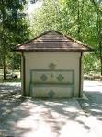

Die Marienquelle in Bad Tatzmannsdorf liefert in 5 min 3000 Liter Mineralwasser.

Wie viel Liter sind das in 1 Tag ?